**ПАМЯТКА**

**при возникновении чрезвычайных ситуаций.**

**ЭТО ДОЛЖЕН ЗНАТЬ КАЖДЫЙ!**

В соответствии с Постановлением Правительства Российской Федерации от 15.09.1999 года «О мерах по противодействию терроризму» и указаниями областной антитеррористической комиссии, всему персоналу объекта необходимо постоянно помнить и знать о действиях и поведении при возникновении экстремальных ситуаций:

**ТЕРРОРИЗМ** - это средство политической или экономической борьбы.

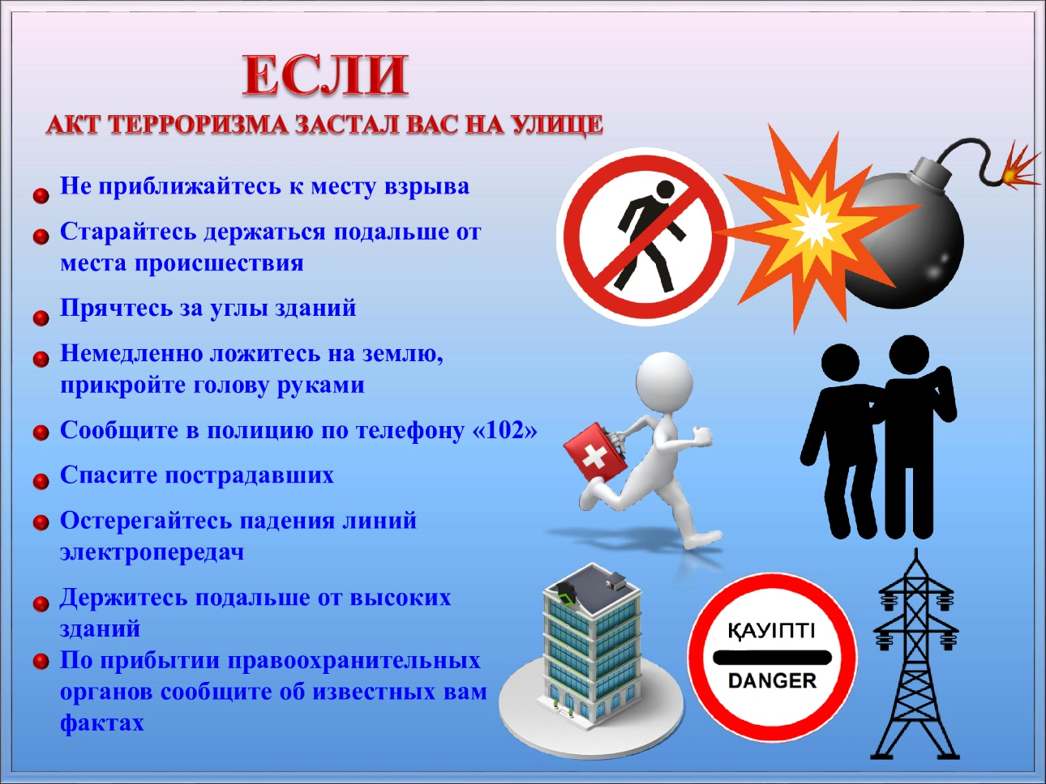

**При совершении терактов применяются:**

БИОЛОГИЧЕСКИЕ СВРЕДСТВА

ОГНЕСТРЕЛЬНОЕ ОРУЖИЕ

ВЗРЫВНЫЕ УСТРОЙСТВА

ХИМИЧЕСКИЕ ОТРАВЛЯЮЩИЕ ВЕЩЕСТВА

РАДИОАКТИВНЫЕ ИСТОЧНИКИ